Relatório de Ouvidoria – Nº 003/2020

Relatório estatístico com o desempenho em relação aos pedidos de acesso à informação sobre COVID-19

Edmar Moreira Camata

Secretário de Estado de Controle e Transparência

Mirian Porto do Sacramento
Subsecretário de Estado da Transparência

Equipe Técnica:

Audiceia Lima Silva Andrade
Auditora do Estado – Coordenadora de Ouvidoria-Geral do Estado

Julho/2020
Sumário

1 INTRODUÇÃO 16
2 CONTEXTUALIZAÇÃO 16
3 ANÁLISE QUANTITATIVA 17
4 CONCLUSÃO 22

INTRODUÇÃO
NÚMERO: 003/2020
ÓRGÃO/ENTIDADE: Poder Executivo do Estado do Espírito Santo
OBJETIVO: Verificar o desempenho em relação aos pedidos de acesso à informação sobre COVID-19.

PERÍODO DE ANÁLISE: 20 de março a 30 de junho de 2020.
ABRANGÊNCIA: Documental Visita Técnica
xXxx

Em consonância com a Legislação institucional da SECONT, nº 856/2017 e a Lei Estadual nº 9871/2012 apresenta-se os resultados dos exames realizados no período de 20 de março a 30 de junho de 2020 quanto ao desempenho em relação aos pedidos de acesso à informação sobre COVID-19 recebidos pelo Sistema de Ouvidoria do Poder Executivo do Estado do Espírito Santo.

CONTEXTUALIZAÇÃO

Em março de 2020, através do Decreto nº 4593-R, de 13 de março de 2020, o Governo do Estado decretou o estado de emergência em saúde pública no Estado do Espírito Santo e estabeleceu medidas sanitárias e administrativas para prevenção, controle e contenção de riscos, danos e agravos decorrentes do surto de coronavírus (COVID-19).
A partir de então, o governo estadual passou a regular o funcionamento dos estabelecimentos públicos e privados, bem como orientar sobre a restrição de circulação da população e os cuidados necessários para evitar a contaminação pelo coronavírus.
No dia 20 de março de 2020, a Secretaria de Controle e Transparência – SECONT publicou a Portaria nº 004-R que suspendeu, por prazo indeterminado, os atendimentos presenciais nas Ouvidorias pertencentes ao Sistema Integrado de Ouvidoria do Estado do Espírito Santo.
Neste dia foi criado o assunto “Coronavírus (COVID-19)” para que pudéssemos registrar os pedidos de acesso à informação relacionados com o tema.
Este relatório apresenta dados quantitativos de pedidos de acesso à informação registrados com o assunto “Coronavírus (COVID-19)”.

ANÁLISE QUANTITATIVA

De março a junho de 2020 foram registrados 54 pedidos de acesso à informação com o assunto “Coronavírus (COVID-19)”, com uma média de 1 pedido por dia.
Os meses de abril e junho de 2020 foram os meses com mais solicitações, tendo 20 registros cada.
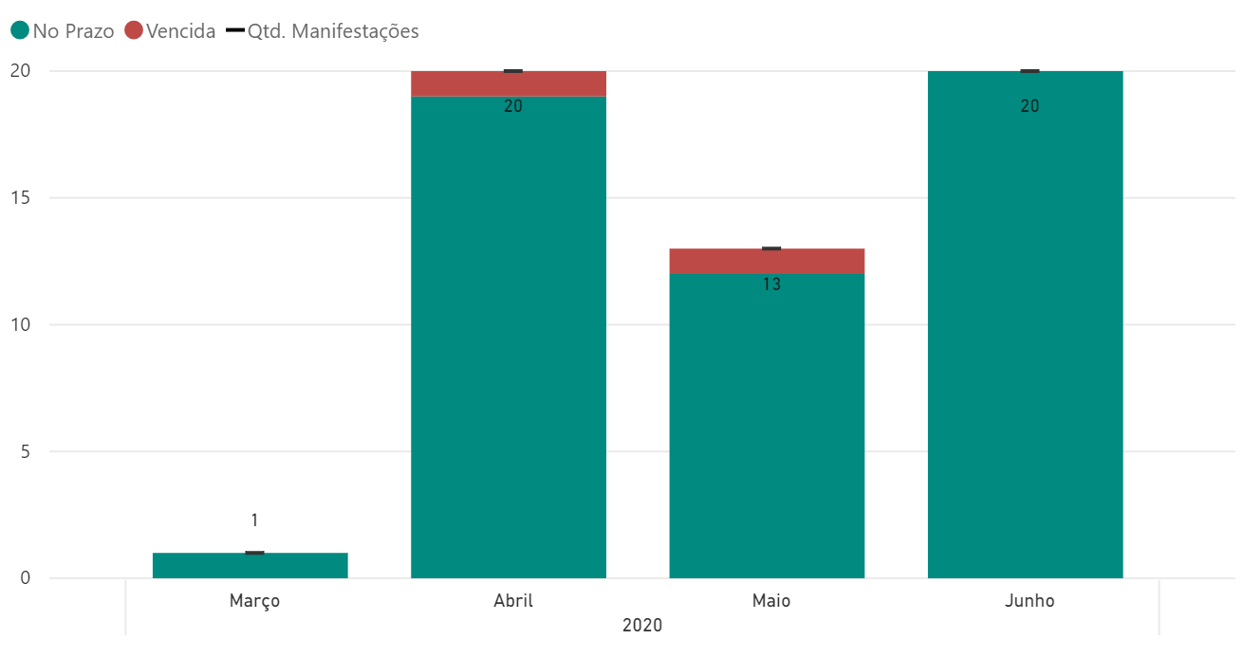
Gráfico 1. Quantidade de Pedidos de Informação recebidos por mês

Todos os 54 pedidos de informação registrados no período já foram finalizados com o tempo médio de resposta de 12,11 dias. Foram registrados 07 recursos de negativa.

Dentre os canais de atendimento, a internet foi o mais utilizado para o registro das solicitações, com 72% (39) dos pedidos de informação registrados.
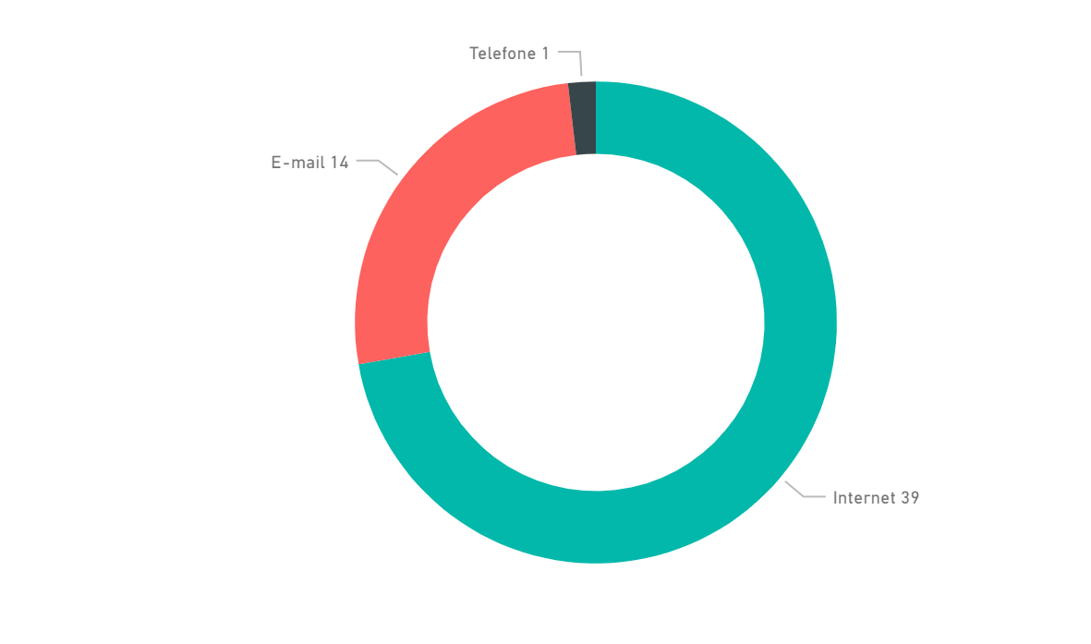
Gráfico 2. Quantidade de Pedidos de Informação recebidos por canal de entrada

Os 5 (cinco) órgãos mais demandados receberam juntos 83% (45) dos pedidos. A SESA recebeu 37% (20) das solicitações, a maioria solicitando informação sobre os dados referente à contaminação pelo COVID-19 no Estado do Espírito Santo.
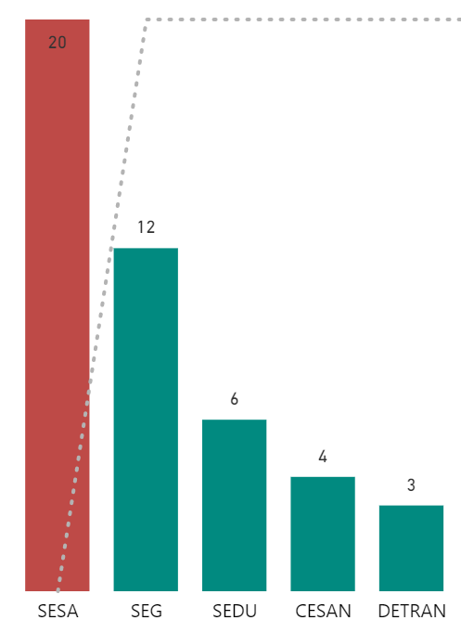
Gráfico 4. Quantidade de Pedidos de Informação recebidos pelos 5 órgãos mais demandados
A maioria dos pedidos, 61% (33) foram classificados como local “Todo Estado”. Porém, os municípios da Região Metropolitana tiveram 30% (16) dos pedidos relativos ao coronavírus. O município da Serra foi o recordista, concentrando 11% (6) das solicitações.
Veja a seguir o mapa com a identificação dos municípios de origem das solicitações.
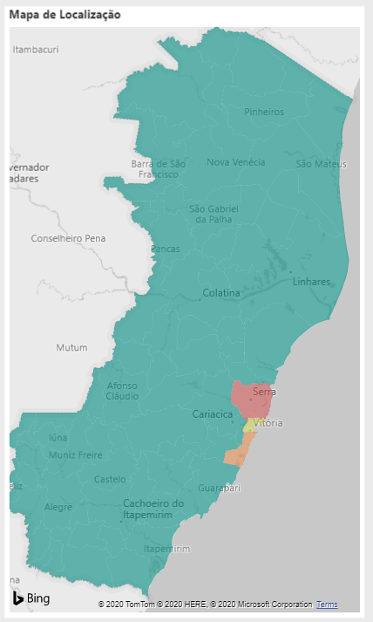
Mapa 1. Quantidade de Pedidos de Informação recebidos por município

Quanto ao atendimento, 96,3% (52) das solicitações foram encerradas no prazo, com um tempo médio de resposta de 12,11 dias.
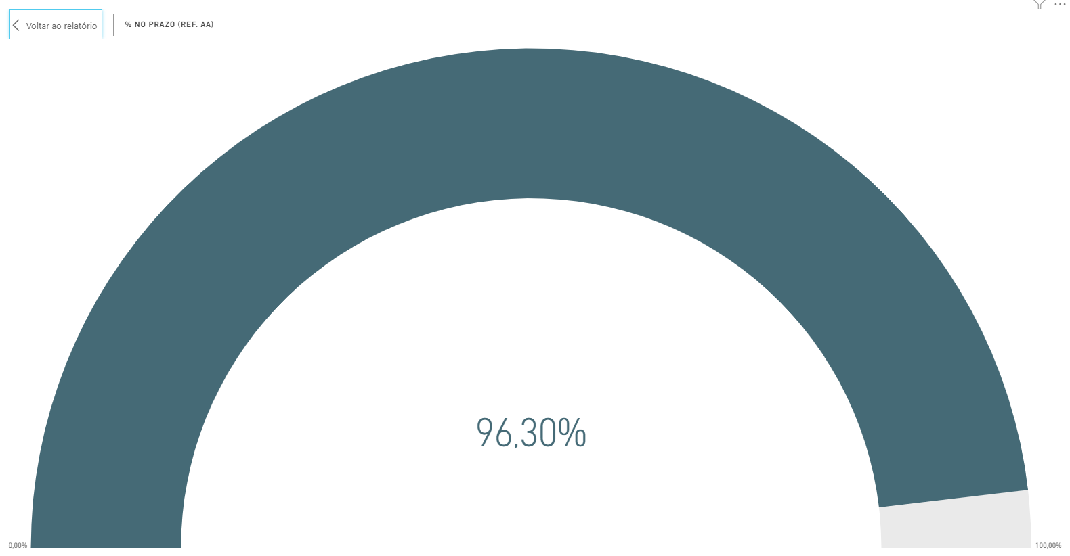
Gráfico 5. Percentual de Pedidos de Informação respondidos no prazo
Ao analisar o resultado dos pedidos, identificamos que quase todos tiveram a informação fornecida, com exceção de 01 que foi classificado como pedido genérico. Isto é, 98% (53) das solicitações foram classificadas como “Informação fornecida”.

Gráfico 6. Quantidade de Pedidos de Informação por resultado da resposta
Segue abaixo a nuvem de palavras mais frequentes no teor dos pedidos de informação com o assunto “Coronavírus (COVID-19)”. É possível identificar que a maioria das demandas se referem aos dados de saúde sobre o coronavírus.
Segue resumo dos dados e histórico de tendência e projeção:

CONCLUSÃO
O presente trabalho teve por objetivo consolidar os dados estatísticos relativos aos pedidos de informação sobre o Covid-19. Os dados analisados referem-se ao período de 20 de março de 2020 a 30 de junho de 2020.
Foram analisados 54 pedidos de informação, registrados no Sistema de Ouvidoria do Poder Executivo do Estado do Espírito Santo, classificados com o assunto “Coronavírus (COVID-19)”.
A maioria dos pedidos refere-se à solicitação de informação sobre os dados sobre a contaminação pelo COVID-19 no Estado do Espírito Santo.
Tendo em vista a atuação efetiva e ágil da Rede de Ouvidoria Estadual, quase a totalidade (96,3%) das solicitações foram respondidas no prazo e em tempo médio satisfatório.
Assim, observa-se que a atuação da Ouvidoria-Geral do Estado como coordenadora da Rede de Ouvidoria Estadual foi fundamental neste período de pandemia, garantindo o tratamento adequado das solicitações, principalmente aquelas ligadas ao tema coronavírus.

Vitória, 30 de julho de 2020.

Audiceia Lima Silva Andrade  Auditora do Estado  Coordenadora de Ouvidoria | Mirian Porto do Sacramento  Subsecretária de Estado da Transparência

